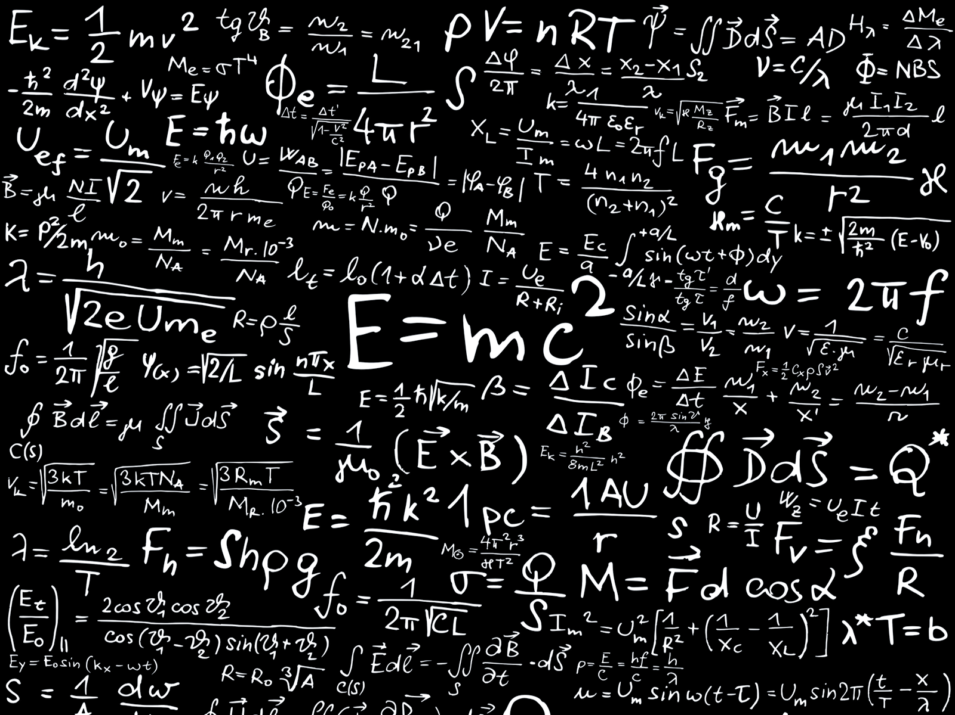

Exámen 3

Matemática Discreta

Andrés Montenegro

UTC

Profesor: LIC.MAURICIO MASIS SEAS

**NOMBRE DEL ALUMNA(O): José Andrés Montenegro Argüello**

|  |
| --- |
|  |

# **PUNTAJE OBTENIDO**

|  |
| --- |
|  |

# **NOTA OBTENIDA**

I Parte. Respuesta Corta. Conteste cada pregunta científicamente y concretamente.

1, Que es un árbol. 2 puntos

**Respuesta: Un árbol es un grafo en el cual existe un único camino entre cada par de vértices.**

2.De ejemplos de árboles 2 puntos

**Respuesta: Ejemplos de árboles:**

X

Z

Y

A

C

B

D

E

3.Que se entiende por árbol binario 1punto

**Respuesta: Un árbol binario es una estructura de datos en la cual cada nodo puede tener un hijo izquierdo y un hijo derecho. No pueden tener más de dos hijos (de ahí el nombre "binario").**

4.De un ejemplo de árbol binario completo 2 puntos

**Respuesta: Ejemplo de árbol binario completo:**

A

C

B

5.De un ejemplo de árbol binario incompleto 2 puntos

**Respuesta: Ejemplo de árbol binario incompleto:**

A

B

6.Que entiende por concepto de subárbol 2 puntos

**Respuesta: Un subárbol es una parte de un árbol que puede verse como un árbol completo en sí mismo. Cualquier nodo en un árbol A, junto con todos los nodos debajo de él, comprenden un subárbol de A.**

7.De un ejemplo de subárbol 2 puntos

**Respuesta: Ejemplo de subárbol:**

B

E

D

8.Defina cada parte de un árbol 2 puntos

**Respuesta: Partes de un árbol:**

* **Raíz: Es el único nodo del árbol que no tiene padre es decir no es hijo de ningún elemento.**
* **Hojas (O Nodos): Son los Vértices o elementos del Árbol.**
* **Ramas: Es el camino desde el nodo raíz a una hoja.**
* **Padres: X es padre de Y sí y solo sí el nodo X apunta a Y.**
* **Hijos: Cualquiera de lo nodo apuntado por uno de lo nodo del árbol. Un nodo puede tener varios hijos. X es hijo de Y, sí y solo sí el nodo X es apuntado por Y.**
* **Descendientes: Hijos de los hijos.**
* **Ancestros: Los padres y los abuelos de un nodo hijo.**

9.Que se entiende por recorrido en un árbol. 2 puntos.

**Respuesta: se refiere al proceso de visitar de una manera sistemática, exactamente una vez, cada nodo en una estructura de datos de árbol (examinando y/o actualizando los datos en los nodos).**

10.Cite los diferentes recorridos en un árbol. 3puntos

**Respuesta: Diferentes recorridos de un árbol:**

* **Preorden**
* **Inorden**
* **Postorden**

11.En un árbol binario completo la cantidad de vértices es de 2097151.Determine su altura. 3 puntos.

**Respuesta: Altura = 2097152**

**11. Para el siguiente árbol**

De los recorridos vistos en clase 6 puntos

De un ejemplo de TRES subárboles .6 puntos

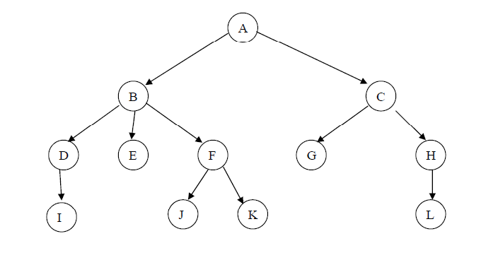

**Respuesta**

**Recorridos:**

**Preorden:**

* **A**
* **AB**
* **ABD**
* **ABE**
* **ABF**
* **ABDI**
* **ABE**
* **ABFJ**
* **ABFK**
* **AC**
* **ACG**
* **ACH**
* **ACHL**

**Inorden:**

* **AB**
* **ABD**
* **ABE**
* **ABF**
* **ABDI**
* **ABE**
* **ABFJ**
* **ABFK**
* **A**
* **AC**
* **ACG**
* **ACH**
* **ACHL**

**Postorden:**

* **AB**
* **ABD**
* **ABE**
* **ABF**
* **ABDI**
* **ABE**
* **ABFJ**
* **ABFK**
* **AC**
* **ACG**
* **ACH**
* **ACHL**
* **A**

**Ejemplos de 3 subárboles:**

B

E

D

C

H

G

F

K

J

**II PARTE RESOLUCION DE PROBLEMAS *(****Valor 15 puntos, El PROBLEMA EN TOTAL.)*

Dados cinco mil registros numéricos de siete números (por ejemplo 1348330) diseñe un plan de trabajo para ubicarlos en espacios virtuales yo listas .de al menos las coordenadas de cinco registros y de una pequeña explicación de la función de Hashing.

**Respuesta:**

**7896732 mod 5 = 2 7896+732 = 8628 mod 1000 = 628 (7896732, 2, 628)**

**7893211 mod 5 = 1 7893+211 = 8104 mod 1000 = 104 (7893211, 1, 104)**

**7845323 mod 5 = 3 7845+323 = 8168 mod 1000 = 168 (7845323, 3, 168)**

**7932337 mod 5 = 2 7932+337 = 8269 mod 1000 = 269 (7932337, 2, 269)**

**7643178 mod 5 = 3 7643+178 = 7821 mod 1000 = 821 (7643178, 3, 821)**

**Función de Hashing: Divido los registros en 5 listas de 1000 y divido los registros en subgrupos de 4 y 3 dígitos para la función de hashing.**